КОМИТЕТ ОБРАЗОВАНИЯ АДМИНИСТРАЦИИ

БАЛАКОВСКОГО РАЙОНА САРАТОВСКОЙ ОБЛАСТИ

Муниципальное автономное дошкольное образовательное учреждение

«Детский сад комбинированного вида № 22 "Ладушки" г. Балаково, Саратовская область.

Всероссийская конференция:  
«Здоровьесберегающие технологии в ДОО»

ДОКЛАД

*«Здоровый ребёнок – здоровая нация»*

**Автор:**

Плаксина Виктория Владимировна

МАДОУ детский сад № 22 инструктор

по физической культуре.

2020 год.

***Забота о здоровье – это важнейший труд воспитателя***

***от жизнерадостности, бодрости детей зависит их***

***духовная жизнь, мировоззрение, умственное развитие,***

***прочность знаний, вера в свои силы.***

**В.А. Сухомлинский**

Человек - высшее творение природы. Но для того, чтобы наслаждаться её сокровищами, он должен отвечать, по крайней мере, одному, но очень важному требованию: быть здоровым. Хорошее здоровье, полученное в детстве, служит фундаментом для общего развития человека. Современное состояние общества, высочайшие темпы его развития предъявляют всё новые более высокие требования к человеку и его здоровью, особенно остро в образовательной области, где практическая работа, направленная на сохранение, укрепление здоровья и физическое воспитание детей – является одной из ведущих задач дошкольного учреждения.

Нужно помнить о том, что идеально здоровых детей очень не много (20-25%). Педагоги ДОУ работают с практически здоровыми детьми, у которых имеются незначительные нарушения здоровья. Если у таких детей не выработать навыки здорового образа жизни, то в дальнейшем маленькие проблемы со здоровьем могут перерасти в большие.

Здоровье детей является главным условием и показателем личностного направленного образования. Это и основная задача всей системы образования. В связи с этим встают проблемы более полного определения понятия здоровья, его показателей и составляющих; создание модели здоровья, методов его формирования и коррекции; проектирование процесса воспитания; внедрение здоровьесберегающих и здоровьеформирующих технологии.

Здоровьесберегающие образовательные технологии наиболее значимы среди всех известных технологий по степени влияния на здоровье детей.

Главный их признак – использование психолого-педагогических приёмов методов подходов к решению возникающих проблем. Одним из приоритетных направлений своей работы я отвожу поиску путей повышения эффективности оздоровительной работы на основе тесного взаимодействия с медицинским работником, педагогами ДОУ, родителями и с социумом. В ДОУ созданы все условия для реализации единой системы здоровосберегающих и здоровьеформирующих технологий таких как:

* комплексная развивающая программа « Детство» (В. И. Логиновой и д.р.), основывающаяся на блоке «Здоровый образ жизни» (приказ №32 от 13.06.2006 г). Назначение, которого в том, чтобы создать условия для полноценного физического и психического здоровья воспитанников детского сада, помочь им освоить гигиеническую культуру, приобщить к здоровому образу жизни, сформировать привычку к закаливанию и физической культуре.
* программа обучения детей плаванию в детском саду (Е. К.Воронова.). Основной целью программы является обучение дошкольников плаванию; закаливание и укрепления детского организма; обучение каждого ребёнка осознанно заниматься физическими упражнениями; создание основы для разностороннего физического развития (развитие и укрепление опорно -двигательного аппарата, сердечно - сосудистой и нервной систем).

Образовательный процесс по здоровьесбережению строю по 4 направлениям:

**1. Технология обучения здоровому образу жизни**

**2**. **Технологии стимулирования и сохранения здоровья**

**3. Коррекционные технологии.**

**4.** **Технология валеологического просвещения родителей**.

Предлагаю рассмотреть, как применение здоровьесберегающих технологии в воспитательно-образовательном процессе и взаимодействие педагогов ДОУ способствует сохранению и укреплению здоровья детей.

Каждое утро в детском саду начинается с ***утренней гимнастики***, она является одним из важнейших компонентов двигательного режима детей. Я стараюсь разнообразить форму утренней гимнастики (*аэробика,****ОРУ с предметами и без,*** *упражнение на расслабление и* ***восстановления дыхания***, ***ритмопластика,******гимнастика для глаз***, *элементы* ***игрового самомассажа***). Провожу гимнастику на открытом воздухе или в зале *(в зависимости от погодных условий и возраста детей)*.

Использую в работе  оздоровительно-развивающую программу по ***танцевально-игровой гимнастике « СА- ФИ- ДАНСЕ»*** (рекомендованную программой «Детство»), основными разделами которой является танцевально-ритмическая гимнастика, нетрадиционные виды упражнений и креативная гимнастика. Известно, что основным видом деятельности детей является игра. Игровой метод проведения гимнастики придает процессу обучения детей привлекательную форму, облегчает процесс запоминания и освоение упражнений, повышает эмоциональный фон, способствует развитию мышления, воображения и творческих способностей ребенка. Все это способствует укреплению здоровья ребенка, его физическому и умственному развитию.

После гимнастики для приобщения детей к здоровому образу жизни и воспитанию культурно-гигиенических навыков c воспитателями ДОУ (групп разного возраста) подобрали стихи, потешки, к каждой я придумала движения, разучиваю их, чтобы в дальнейшем ребята могли самостоятельно в режимных процессах выполнять навыки личной гигиены.

|  |  |
| --- | --- |
| Текст | Движения |
| Теплою водою  Руки чисто мою*.*  Кусочек мыла я возьму  И ладошки им потру,  Руки мой перед едой,  Грязные руки грозят бедой. | *сложить кисти рук «чашечкой»*  *круговые движения*  *взять мыло «имитация»*  *потереть ладошки*  *смыть мыло «имитация»*  *погрозить пальчиком* |

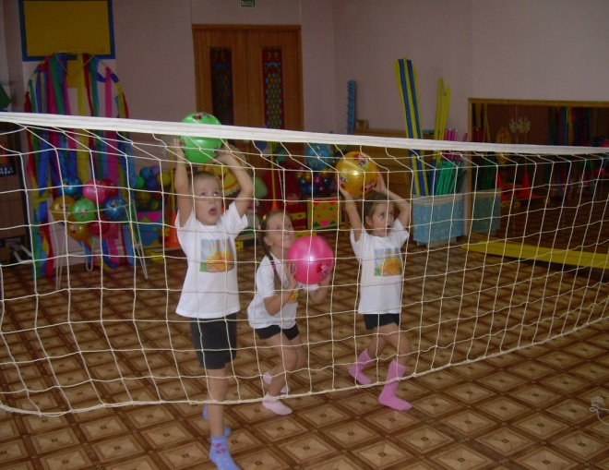По улучшению физического развития, физической подготовленности детей, развитию ловкости, координации, глазомера, согласованности движений, воспитанию морально-волевых качеств в образовательный процесс по физическому развитию была введена программа дополнительного образования *«Школа мяча»* (приказ №14 от 15.08.2007 г.)*,* которую я составила на основе учебно-методического пособия     Н.И.Николаевой   «Школа     мяча» (рекомендованную программой «Детство»). Основной целью является обучение детей техническим навыкам владения мячом, ознакомления с элементами спортивных игр с мячом.

Такие занятия организовываю в виде игровых упражнений, групповых, подгрупповых и индивидуальных занятий по овладению техникой игры с мячом. В процессе таких занятий у детей развивается интерес к различным видам и формам двигательной активности, формируется осознанное отношение к спортивным играм с мячом, повышают эмоциональный тонус **детей**. Упражнения с мячамиукрепляют и развивают не только крупные, но и мелкие мышцы, удерживающие позвоночник, способствуют выработке хорошей осанки, а так же увеличивают подвижность в суставах пальцев и кистях, усиливают **кровообращение**, развивают координацию, глазомер, ритмичность, согласованность движений, быстроту, силу, ловкость. Применение таких занятий даёт мне возможность разнообразить работу с детьми по здоровьесбережению.

Основной формой моей работы является ***непрерывная образовательная деятельность*** (НОД) в области «физическое развитие». Правильная организация НОД по физической культуре, в соответствии с возрастными особенностями дошкольников даёт положительную амплификацию развития – максимальное обогащение личностного развития детей на основе широкого развертывания разнообразных видов деятельности, а также общения дошкольников со сверстниками. При этом необходима вариативность и разнообразие форм и видов занятий (традиционные, нетрадиционные, сюжетные, тренировочные, занятия **круговой тренировки, занятие по карточкам, интегрированные и т.д.).** Считаю, что необходимым условие проведения НОД является ***технология музыкального воздействия***. Для повышения эмоционального настроя совместно с музыкальным руководителем создала музыкальную картотеку по темам недели (в соответствии с ФГОС). Внедрение музыкальных игр-упражнений, пальчиковых игр, хороводов, подбор музыки для бега, релаксации, общеразвивающих упражнений дают положительную реакцию, позволяющую выполнять почти любую доступную возрасту и здоровью физическую нагрузку. Дети лучше и быстрее усваивают материал, повышается работоспособность, развивается быстрота и качество движений, выносливость и восстановительные процессы. Вношу их как вводную, основную так и заключительную часть занятий. Разработала игровые занятия для развития скоростно-силовых качеств, быстроты, выносливости, гибкости. Разученные на занятиях ***подвижные и спортивные игры***, игровые задания, эстафеты в дальнейшем применяются педагогами ДОУ в самостоятельной деятельности детей, динамических часах (физкультура на улице, проводят воспитатели) и в ***активном отдыхе*** (на прогулках, праздниках, досугах, «Днях здоровья»).

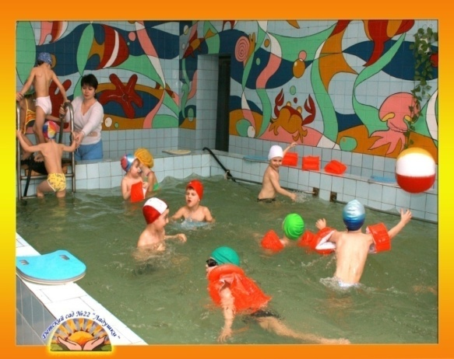 В группах компенсирующей направленности использую ***логоритмику (***М.Ю. Гоголевой приказ №28 от 02.05.2007 г). В таких группах для стимуляции деятельности речевых центров в НОД включаю упражнения на развитие дыхания, упражнения для тренировки органов артикуляции (губ, языка, нижней челюсти), необходимые для правильного звукопроизношения («лошадка», «вкусное варенье», «почистим зубки»). Использую больше подвижных игр с рифмованным текстом и ритмичными движениями. Тематику согласовываю с логопедом группы, который консультирует меня, на какую тему следует подбирать речевой материал, тем самым закрепляя материал лексической темы.

С целью повышения эффективности процесса здоровьесбережения в образовательный процесс ДОУ была введена парциальная программа «Программа обучения детей плаванию в детском саду» Воронова Е.К. На основе её разработала свою рабочую H:\Document_491.tifпрограмму. Программа рассчитана на 3 года обучения, провожу во второй половине дня со средней группы. Перед собой поставила задачи: расширять и углублять знания детей о пользе плавания, ***закаливания,*** развития физических качеств воспитания культурно-гигиенических навыков. Способные дети уже к подготовительной группе стали посещать секции по плаванию АО КСЦ «Дельфин» и давали положительные результаты: занимали места в первенствах, получали разряды.

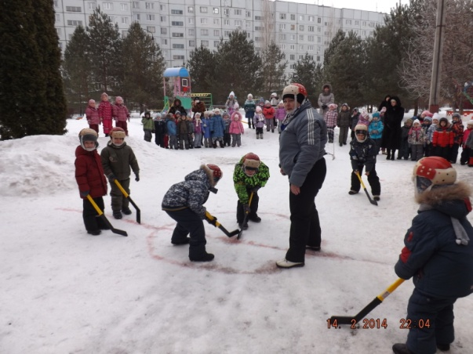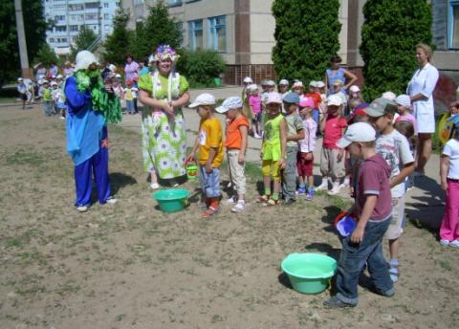Эффективность воспитательно-образовательного процесса по здоровьесбережению в детском саду во многом зависит от правильной организации физкультурно-оздоровительной работы. Систематически провожу физкультурные праздники, физкультурные досуги, дни здоровья. Данные мероприятия являются важными компонентами ***активного отдыха*** детей. Многообразная деятельность детей, насыщенная эмоциональными играми, упражнениями, проводимыми на свежем воздухе в виде развлечений, способствует физической рекреации детей, расслаблению организма после умственной нагрузки, укреплению их здоровья.

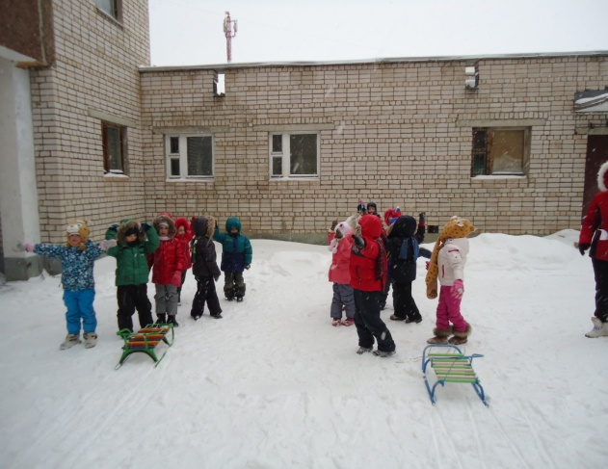Эмоциональный фон, интересные действия в спортивных играх и упражнениях рождают положительные эмоции, бодрое, жизнерадостное настроение, создают определенный эмоциональный настрой у детей, что является особенно важным условием *активного отдыха*.

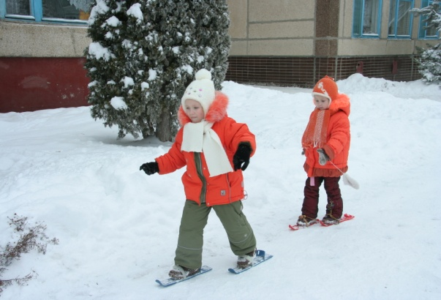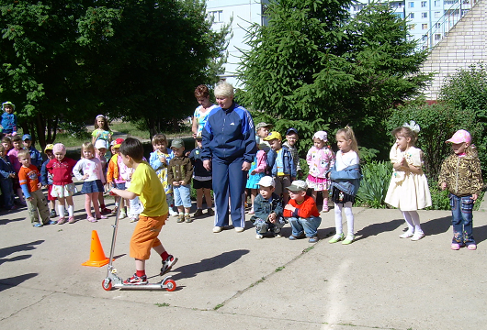

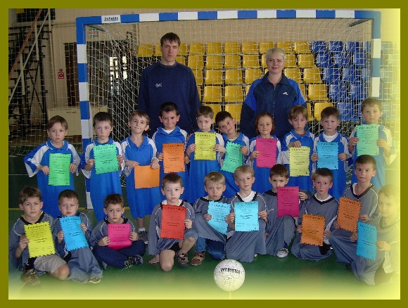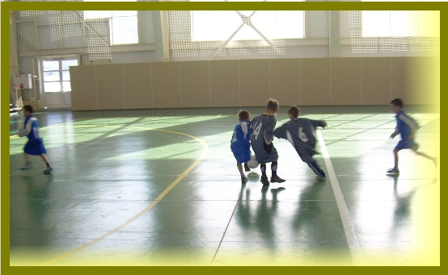С целью всестороннего подхода к решению задач по здоровьесбережению, физическому развитию и вовлечению большего количества детей к занятиям физкультурой и спортом, был заключён договор о сотрудничестве с МУ ДОД ДЮСШ "Балаково".

Для мальчиков создана секция «футбол», где с ними занимается профессиональный тренер по футболу. Первый товарищеский матч по футболу состоялся между командами детей детского сада.

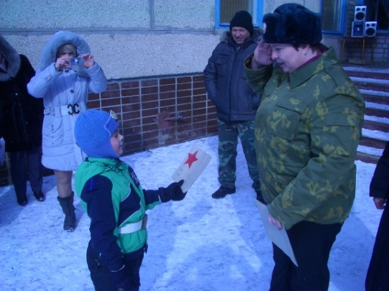 Главными воспитателями ребенка являются родители. От того, как правильно организован режим дня ребенка, какое внимание уделяют родители здоровью ребенка, зависит его настроение, состояние физического комфорта.

Мной организована консультативная и информационно-просветительская работа в помощь родителям по вопросам физического воспитания и оздоровления детей, формирования у родителей здорового образа жизни как ценности. А также знакомлю родителей с различными формами работы по физическому воспитанию и здоровьесбережению, информирую (беседы, консультации) о физическом развитии, об уровне двигательной подготовленности их ребёнка, привлекаю родителей к участию в различных совместных конкурсах, спортивных праздниках, досугах, использую нетрадиционные формы работы с родителями, практические показы (практикумы).

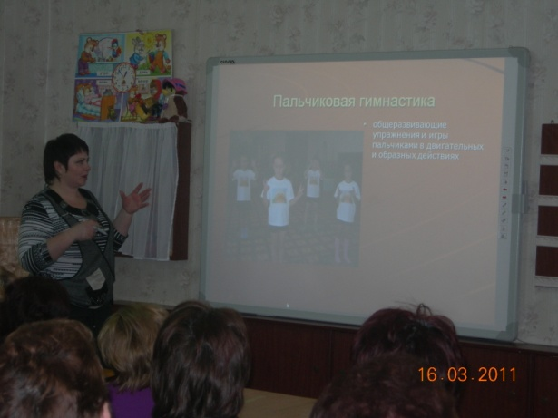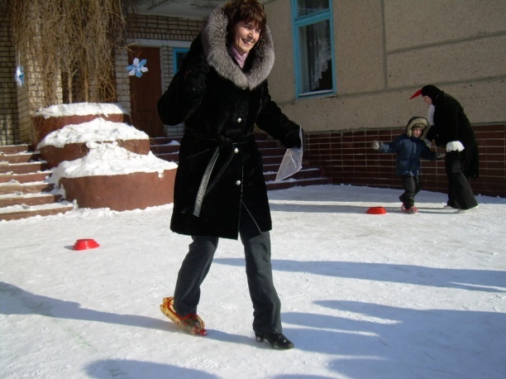

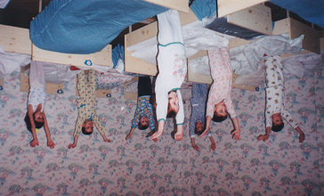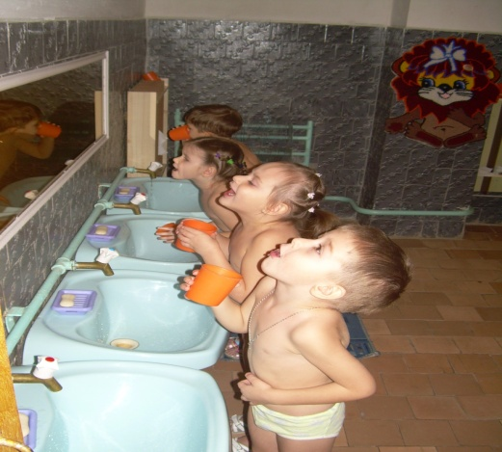Работа по здоровьесбережению в ДОУ непрерывна. Совместно с воспитателями, медиками разработан и утвержден альтернативный метод контрастно-воздушного закаливания. Данный метод обеспечивает тренировку защитных сил организма, повышения его устойчивости к воздействию постоянно меняющихся факторов окружающей среды, профилактику простудных заболеваний. Воспитателями ежедневно последневного сна проводится ***бодрящая гимнастика*** 5-10 мин. В её комплекс входят упражнения на кроватках на пробуждение, упражнения на коррекцию плоскостопия (ходьба по ребристым дорожкам способствует укреплению мышц и связочного аппарата стопы), воспитания правильной осанки, обширное умывание, полоскание горла и носа подсоленной водой.

Медики проводят мероприятия по профилактике простудных и д.р. заболеваний. Создана комната для профилактических процедур, в которую входят аппараты:

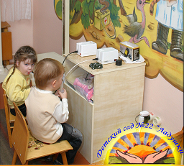«Муссон-2» ингалятор предназначен для лечения заболевания с помощью аэрозолей,

«Гейзер» (ингалятор ультразвуковой) предназначен по профилактике и лечения дыхательных путей,

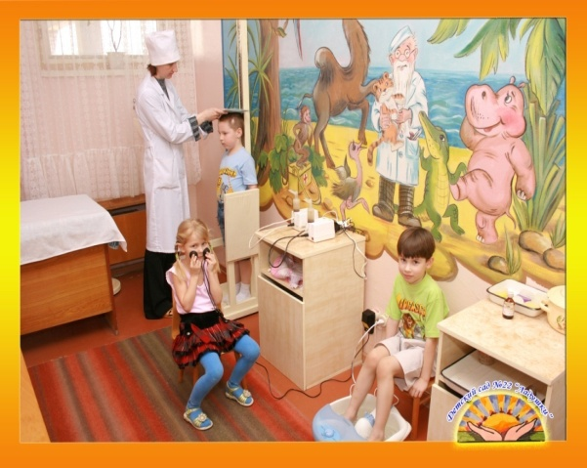

«Массажная ванночка для ног» - предназначена по профилактике плоскостопия.

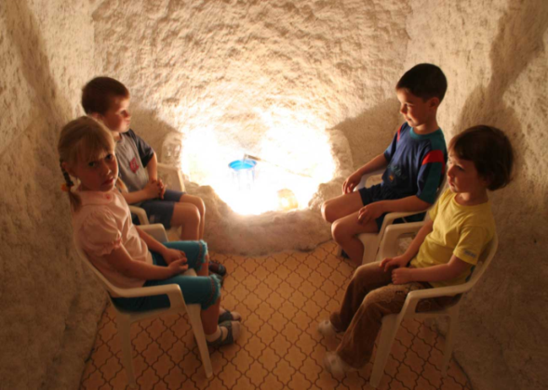

Так же в саду действует *галокамера* по профилактике дыхательных путей.

Совместная работа педагогов ДОУ, тесное сотрудничество с семьей, формирование у родителей ответственных взглядов и убеждений в деле здоровьесбережения и сохранения здоровья. Большой комплекс профилактических мероприятий, с системой интенсивного закаливания, преобразование развивающей среды позволили добиться снижения числа случаев простудных заболеваний. По данным исследования проведённым за последние три года зафиксировано снижение заболеваемости с 21,1 % до 15,7 %, часто болеющих детей с 15 до 9 человек, наметилась стабильность в общей и острой заболеваемости.

|  |  |  |
| --- | --- | --- |
| Учебный год | Количество детей | Уровень заболеваемости |
| 2016-2017 | 195 | 21,1% |
| 2017-2018 | 214 | 19,4% |
| 2018-2019 | 243 | 15,7% |

**Вывод:**

Здоровый образ жизни – необходимое условие, от которого зависит физическое и психическое благополучие ребенка, нормальный уровень жизнедеятельности организма, адаптация детей к социально-педагогическим требованиям в дошкольном учреждении.

В детском саду навыки здорового образа жизни необходимо формировать, начиная с раннего детства, а в дошкольном возрасте закреплять и совершенствовать в условиях целенаправленной педагогической работы. Успешность реализации здоровьесберегающих технологий в образовательном процессе во многом зависит от особенностей взаимодействия педагогов и родителей в вопросах становления физической компетентности у детей дошкольного возраста по здоровьесбережению.

**Если будут здоровыми дети, будет перспективное будущее у страны и надежная старость у предшествующих поколений!**

**Список литературы**

* Воронова Е.К., Программа обучения плаванию в детском саду. Издательство: Детство-Пресс, cерия: Библиотека программы "Детство" 2010 г. -80 стр.
* Гоголева М. Ю., Логоритмика в детском саду. Старшая и подготовительная группы: методическое пособие - Издательство: Академия Развития, 2006 - 107 с.
* Николаева Н.И., книга: «Школа мяча» - Издательство: "Детство-Пресс", cерия: Библиотека программы "Детство" 2012 - 96 стр.
* Фирилева Ж.Е. Сайкина Е.Г., оздоровительно-развивающая программа по танцевально-игровой гимнастике «Са-Фи-Дансе» ФГОС: учебно-методическое пособие - Издательство: "Детство-Пресс", серия: Библиотека программы "Детство"2016 - 352 стр.
* Чупаха И.В., Пужаева Е.З., Соколова И.Ю., «Здоровый ребенок - в здоровом социуме»: научно - практический сборник инновационного опыта - М.: Ставропольсервисшкола: Илекса, 1999 - 319 с.

**Интернет ресурсы**

* Мартыненко Е. В., Бойцова Я. В., Здоровьесбережение детей дошкольного возраста // Научно-методический электронный журнал «Концепт». – 2016. – Т. 10. – С. 186–190. [Электронный ресурс],: http://e-koncept.ru/2016/56845.htm
* Сайфиева С. С., ЗДОРОВЬЕ ДОШКОЛЬНИКА И ЗДОРОВЬЕСБЕРЕГАЮЩИЕ ТЕХНОЛОГИИ //научная статья по специальности «Народное образование. Педагогика» [Электронный ресурс],: https://cyberleninka.ru/article/n/zdorovie-doshkolnika-i-zdoroviesberegayuschie-tehnologii-1

**Словарь терминов к докладу**

"Здоровый ребёнок – здоровая нация"

***Здоровый образ жизни (ЗОЖ)*** – это активность самого человека, базирующаяся на санитарно-гигиенических нормативах и направленная на сохранение и укрепление здоровья.

***Здоровьесберегающие технологии в образовательном учреждении*** – это системно организованная деятельность, направленная на защиту здоровья детей и педагогов.

***Здоровьесберегающие образовательные технологии*** – это совокупность программ, приемов, методов организации учебно-воспитательного процесса, не наносящего вреда здоровью участников.

***Амплификация***всемерное использование потенциала возможностей психического развитияличности на каждой возрастной стадии за счет совершенствования содержания, форм и методов воспитания.

***Двигательная активность*** – понятие, связанное с воспроизведением общего количества движений.

***Закаливание – повышение*** устойчивости организма по отношению к неблагоприятным факторам окружающей среды посредством систематических дозированных физических нагрузок, а также воздействий солнца, воздуха, воды.

***Здоровье*** – нормальное психосоматическое состояние человека, отражающее его полное физическое, психическое и социальное благополучие и обеспечивающее полноценное выполнение трудовых, социальных и биологических функций.

***Рекреация*** – отдых, необходимый для восстановления сил после трудовой деятельности.

***Релаксация*** – состояние покоя, расслабленности, возникающее вследствие снятия напряжения после сильных переживаний, физических нагрузок и др.

***Физическое развитие*** – закономерный биологический процесс становления и изменения морфологических и функциональных свойств организма в продолжение индивидуальной жизни, совершенствующийся под влиянием физического воспитания.